Седова Елена Викторовна
ГКУЗ ВО "Муромский дом ребенка специализированный"
Воспитатель

Кукла – образ человеческий.

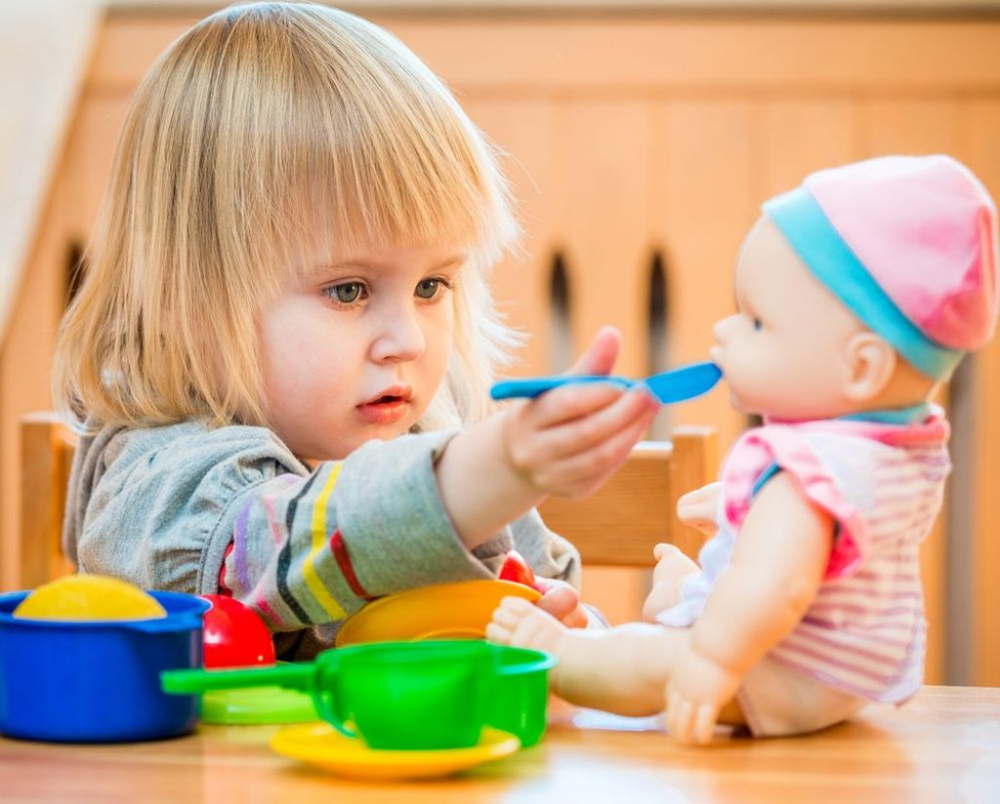

Что такое кукла и для чего она нужна ребенку? Кукла - прежде всего образ человека. Эта игрушка больше всего вызывает и оживляет представления ребенка о его собственной человеческой сущности. Поэтому кукла в детской игре может и должна действовать как человек. Осуществляя действия с куклами, малыш включает в мир людей: он отражает свой опыт, в собственности то, что его волнует, воспроизводит действия знакомых людей и сказочных персонажей. В такой игре происходит одновременно два взаимосвязанных, но противоположных процесса. С одной стороны, ребенок вкладывает в уста и организм куклы свои слова, мысли, переживания, то есть она является как бы внешним выражением его внутреннего мира, его своеобразным «рупором». С другой стороны, та же кукла задает образ человеческий, который становится для малыша моделью для уподобления, образцом для подражания и именно через куклу в душу и в сознание ребенка «входят» представления о человеке и связанных с ним категориях (красивом и уродливом, хорошем и плохом, добром и злом).
Дошкольник видит в кукле самого себя. Ребенок с достаточно развитым воображением может представить одно и то же лицо грустным, веселым, озабоченным, усталым, беспечным, лукавым. Малыш оживляет куклу, и она обретает способность действовать и проявлять свой характер. Но для воображения и фантазии требуется пространство. В данном случае именно отсутствие избыточных деталей, недостаток подробностей и являются той благодатной почвой, которая питает развитие детской фантазии. Большой популярностью у девочек пользуются пупсы, подробно воспроизводящие живого младенца. Розовое тельце со складочками и признаками пола создает полную иллюзию настоящего новорожденного. Они «умеют» кушать и справлять естественные надобности. Такие пупсы совершенствуются прямо на глазах. У них появляются растущие зубы, которые можно «задвинуть» обратно, раздувающееся и затем уменьшающееся тело. Особо впечатляют интерактивные куклы и звери, начинающие по определенной команде или сигналу петь, танцевать, махать руками и совершать разные забавные действия. Что они несут ребенку?
Что же происходит, когда ребенок имеет в игрушке четко фиксированные человеческие образы и запрограммированный способ поведения? Первое-это закупорка, торможение фантазии и самостоятельности ребенка. Куклы с подробно прорисованными лицами, позами, аксессуарами навязывают малышу нечто раз и навсегда заданное, заранее кем-то определенное-то, что не имеет отношения к его собственным игровым идеям. Если дошкольник с хорошо развитой игрой еще может быть в некотором смысле независим от навязываемого образа и способен развивать собственную игровую линию, то дети с неразвитой игрой воспроизводят именно тот характер поведения, который выражен в кукле. Заданный образ так силен, что его невозможно изменить. Так, игра с монстрами -это всегда погоня, битва, пожирание. Игра с куклами «Барби - это нескончаемая череда переодеваний и покупок, самолюбие и соперничество. Игра с младенцем-роботом превращается в тренировку условных рефлексов: чтобы он засмеялся - нужно нажать на голову, чтобы начал танцевать – качнуть один раз, заплакал – качнуть три раза и так далее. Такие куклы сами предлагают строго определенные действия: что и как одевать, на какую кнопку нажимать, чем кормить и так далее.
Детям остается только воспроизводить предложенные стереотипы действий, что они охотно и делают. Главные же качества, которые должны появляться и развиваться в детских играх – свобода действий, эмоциональная насыщенность, творческая активность, изобретательность,- при этом остаются совершенно невостребованными и не развиваются. Именно через игру с человеческими образами формируется модель поведения ребенка не только в игре, но и обыденной жизни вне игры. Кукольные фигурки буквально телесно воздействуют на детей в раннем и дошкольном возрасте. Замечено, что дети воспроизводят выражение лица, позу и осанку любимой куклы. Иногда они потирают или почесывают поясницу или спину в том месте, где у любимой куклы штамп изготовителя. Такое проецирование и телесное подражание объясняется тем, что ребенок именно в первое семилетие жизни пластически строит свое тело. Внешнее воздействие запечатлевается не только в его сознании, но и буквально в организме. Впоследствии эти запечатленные воздействия будут только расти со всеми правильностями и неправильностями, заложенными в раннем и дошкольном возрасте. Поэтому «страшное», агрессивное или надменное выражение лица куклы, недостатки ее фигуры могут прилипнуть к вашему ребенку, буквально «впечататься» в него. Получается, что от вашего сознательного похода к выбору куклы зависит как душевное, так и телесное здоровье детей. Когда же должно состояться первое знакомство с куклой? Психологи уверены, что это можно делать уже с первых месяцев жизни младенца. Конечно, в этом возрасте игра невозможна, но, встречаясь с куклой, маленькие детки узнают в ней человеческий образ и реагируют оживлением и улыбкой. Обратим ваше внимание на то, что, просто купив куклу и посадив ее на полку рядом с другими игрушками, мы не научим малыша играть с ней.
В этой ситуации кукла станет, прежде всего, еще одним предметом во всем многообразии предметов, окружающих малыша. Но если в ваших руках эта кукла на глазах ребенка будет «ходить», «говорить», «пить чай», «умываться» и «ложиться спать», то она станет для малыша не просто игрушкой, а настоящим другом, участником всех игр, им самим. Тогда через некоторое время вы с интересом сможете наблюдать, как ваш малыш, который, казалось бы, только что начал самостоятельно ходить и отучился сосать соску, с важным видом укладывает куклу Олю спать или возит ее в коляске, копируя при этом все ваши жесты, движения, мимику, а позже вашу интонацию и выражения. Игры с показом куклы и ее называнием (Ляля) можно организовывать уже с 3 месяцев жизни малыша. Вначале кроха учится ненадолго останавливать взгляд на кукле, потом прослеживать за ней вправо-влево, вверх-вниз. Для игры такого рода с трехмесячным малышом используйте неваляшку, именно эта яркая, звучащая, довольно крупная игрушка с открытым, утрированным лицом скорее привлечет к себе внимание ребенка. Для игры вам понадобится яркая неваляшка средних размеров. Привлеките внимание ребенка к ней: покачивайте, потряхивайте ее так, чтобы неваляшка начала издавать характерный для нее звук.
Погладьте ручки крохи и положите их на неваляшку, дайте детке возможность познакомиться с новой игрушкой, потрогать и ощупать ее. В этот момент с ласковой интонацией произнесите: «Это Ляля. Красивая Ляля. Ляля поет, танцует». Далее начинайте медленно перемещать игрушку из стороны в сторону, вверх, вниз, по кругу. Каждый раз, когда малыш сосредоточится и сумеет проследить за тем или иным движением, передвигайте игрушку по-другому, изменяя направление движений. Можно организовать с малышом игры: «Ляля танцует», «Посмотри, кто там?», «Дотронься ножкой». В 6–9 месяцев возможности крохи увеличиваются, развиваются и совершенствуются его двигательные навыки: он уже свободно берет игрушки из разных положений и подолгу занимается ими. Ребенок в этом возрасте – активный исследователь, испытатель всего нового и неизведанного. Поэтому на данном этапе развития важно демонстрировать малышу как можно больше неизученных предметов и игрушек, а также способы взаимодействия и игры с ними. Именно в этом возрасте можно осуществить первое знакомство с настоящей куклой. Это должна быть достаточно простая игрушка: без лишних деталей, крупная (20–30 см), с выразительным лицом (большие яркие глаза, нос, рот). Это может быть кукла-мальчик или кукла-девочка (в зависимости от того, во что она одета – платье или брючный костюмчик, юбочку или шорты). Следует выбирать куклу в простой и неброской одежде, иначе ваш малыш увидит лишь вычурное пышное платьице, но не заметит того, что у куклы есть глаза и волосы, рот и носик, руки и ноги. Привлеките внимание ребенка тем, что кукла умеет двигаться и разговаривать. Дайте ей простое имя: Оля, Ляля, Валя – и во время демонстрации куклы спокойно и ласково рассказывайте ребенку: «Это кукла Ляля. Вот какая Ляля! Посмотри, как Ляля ходит: топ-топ-топ» и т. д. Тем самым вы вызовете у малыша положительные эмоции по отношению к новой игрушке.
В 6–9 месяцев важно научить малыша находить стоящую на постоянном месте куклу (неваляшку), которую вы ему неоднократно показывали. После усвоения этого навыка кроха начнет искать куклу, спрятанную на его глазах в коробку, под платок или пеленку. Это психологический феномен принято называть началом развития понимания речи.
В 9–12 месяцев у малыша интенсивно развивается понимание речи. Он может находить по просьбе взрослого одну игрушку среди двух-трех знакомых. Кроха более длительно наблюдает за показами игрушек. Одной из самых интересных игр с куклами для детей этого возраста будет выполнение различных сюжетных действий, которые мамы ежедневно совершают со своими детьми, а именно: кормят, баюкают, причесывают, дают попить и т. д. Скажите крохе, что кукла очень хочет пить или что она ударилась и ее надо пожалеть, успокоить. И тут же продемонстрируйте, как именно это нужно сделать. Вы увидите, насколько быстро ребенок будет самостоятельно или по вашей просьбе повторять все то, что делали с куклой вы. Кукла для ребенка в этом возрасте становится живым образом человека.
Еще раз отметим, что сделать из нее настоящего друга для малыша – это задача взрослого. Сам ребенок, на основе исследовательского интереса, не может открыть в игрушке способов действия с ней. Малыш, которому не показали, как можно играть с сюжетной игрушкой, а именно с куклой, перенесет на нее те элементарные предметные действия, которые он освоил, играя с погремушками, колечками, шарами, кубиками. Он потрясет куклу, переложит ее из руки в руку, бросит, через некоторое время вновь притянет, потрогает нос, глаза, потреплет за волосы и вновь отбросит игрушку. И никогда впредь эта кукла не станет для него любимой игрушкой, другом, собеседником, живым существом, которое можно положить рядом в кровать, которое утешит и успокоит, когда нет рядом мамы. Поэтому игры с сюжетными игрушками требуют максимального участия взрослого. Для этого нужно не только показывать куклу, но и демонстрировать характерные для нее действия: кукла может есть, пить из чашки, спать, капризничать, падать и плакать, ее можно кормить, укладывать спать, утешать, поглаживая, покачивая и целуя.
В этом возрасте через игры с сюжетными игрушками взрослый может развивать у ребенка не только понимание речи, но и активную речь. Важно называть игрушку (кукла, Оля, Ляля и т. д.) и разговаривать с крохой от ее имени. На данном этапе можно постепенно увеличивать количество кукол. Например, в распоряжении ребенка теперь будут три куклы – все разные, в разной одежде, с разными прическами и характерами. Пусть одна, тряпичная, кукла будет веселой – хохотушкой. Другая, целлулоидная, – серьезной. Третья, резиновая, – неуклюжей и т. д., все зависит от вашей фантазии. Теперь главное – научить малыша сравнивать кукол, совершать с каждой из них аналогичные игровые действия, что, в свою очередь, будет способствовать формированию первых обобщений в понимаемой речи. «Это кукла. И вот это тоже. А это тоже кукла!»
Самое главное в таких играх - не скупиться на эмоции. Не стесняйтесь того, что вам приходится разговаривать или напевать за куклу тоненьким голоском, плакать и смеяться, причмокивая, пить чай. Помните, что такие игры не только занимательны и интересны для крохи, но и очень полезны. На втором году жизни игра и общение с куклой превращается в подражание: ребенок ее кормит, укладывает спать, купает, т.е. в точности копирует действия своих родителей. В игрушке маленький ребенок видит самого себя, заметим, чем глубже малыш ощущает себя и своих окружающих, тем больше это проявляется в период игры в виде различных деталей. С точки зрения познания мира для мальчиков куклы так же важны, как и для девочек. Для игры в этом возрасте сойдут голыши и куклы-младенцы. Из принадлежностей хватит всего лишь коляски, кровати с матрацем, одеялом и подушкой, простыня и пододеяльник пока не нужны. Одежда у куклы так же может быть, но простая, такая, чтоб ребенок смог ее легко снять и одеть, например, комбинезончик на липучках или большой пуговице. Малыши очень любят купать своих «детей», поэтому желательно купить для их игр и забав куклу-голыша. Желательно проследить, чтобы после водных процедур куклу не бросили мерзнуть раздетой – это воспитательный момент. Для игры будут нужны тряпочки, которые могут служить пеленкой, одеялом, нагрудником и т.д. В качестве набора для «кормления» могут быть применены небольшие корзиночки с крышками, мисочки-вкладыши и т.п., а в качестве «пищи» - например крупные желуди и каштаны. Из «столовых приборов» вполне хватит ложечки, а различные баночки и бутылочки, которые часто входят в комплекты кукол - «грудных детей», скорее всего, пока останутся невостребованными лет до 6-7. Играя с куклой, ребенок учится эмоциональному отождествлению. В последующие годы эта игрушка может стать настоящим доверительным другом ребенка. Хочется напомнить еще о том, что ребенок обычно не просто играет с куклами, а живет с ними одной жизнью, любит их. Куклы входят в жизнь ребенка как близкие друзья. Поэтому, чтобы ребенок любил куклу, она должна быть эстетически приемлемой. Ребенок сам наполняет душевный мир куклы по своему усмотрению и она «ведет себя» исключительно так, как это нужно в данный момент ее хозяину: она умна и послушна, ласкова и весела, строптива и упряма, она лгунья и неисправимая неряха. Ребенок переживает со своей куклой все события собственной и чужой жизни во всех эмоциональных и нравственных проявлениях, доступных его пониманию. Кукла или мягкая игрушка выступает в качестве заменителя преданного друга, который все понимает и не помнит зла. Поэтому потребность в такой игрушке возникает у каждого дошкольника – не только у девочек, но и у мальчиков. Кукла для ребенка не только дочка или сынок. Кукла, как и мишка, обезьянка, собачка и др.- объект для общения во всех проявлениях ребенка, партнера по игре. У каждого нормально развивающегося ребенка устанавливаются особые отношения со своей куклой или зверюшкой. За годы детства каждый ребенок по-своему привязывается к своей игрушке, переживая благодаря ей, множество разных чувств. Куклы – копии человека имеют предназначение в игре. У традиционной, «прекрасной» куклы большие глаза, обрамленные длинными ресницами, короткий носик, маленький яркий рот. Обязательно роскошные (белые, золотые, рыжие, черные) волосы. Такая кукла обязательно получает имя от своей хозяйки – маленькой девочки. «Прекрасной» куклой дети восхищаются и немного стесняются. В «прекрасную» куклу мальчики, как правило, не играют. У характерной куклы (это кукла-мальчик или кукла-девочка) выражены определенные человеческие качества: наивность, глупость, озорство и так далее. Эта кукла несет в себе характерологическую заданность, от которой не редко зависит разыгрываемый с ней сюжет. Этих кукол любят все дети. Куклы – герои народных и авторских сказок несут в себе заданность образа, стабильную нравственную характеристику, несмотря на меняющиеся сюжетные линии в игре: Иванушка-дурачок, Буратино и Чебурашка всегда хорошие, добрые, справедливые и честные; а Карабас, Колдунья, Баба-Яга – плохие, злые, несправедливые и лживые. Благодаря тому, что куклы-герои сказок несут в себе эталонность нравственного облика, ребенок сосредотачивает на них весь свой моральный опыт. Игра с такими куклами становится своеобразной школой социальных отношений. То же можно сказать о кукольных зверюшках. Любимая игрушка учит ребенка доброте, способности отождествляться с куклой, так и с людьми.

Использованные источники информации: 1. Журнал «Дошкольное воспитание» № 1, 2009.
2. Журнал «Погремушка» № 4, 2009.
3. Разенкова Ю.А., Груничева С.И. «Я играю в куклы»: Развивающие Игры с Неваляшкой, Матрешкой и Лялей: Не Только Для Девочек.- ООО Издательский дом «Карапуз», 2012.
4.Сайт в Интернете картинки девочка играет с куклой.

